Objectifs spécifiques :
- Identifier le sujet d’une conversation
- Identifier dans un document les éléments relevant des caractéristiques propres à la vie quotidienne
- Comprendre les caractéristiques et usages de la vie quotidienne

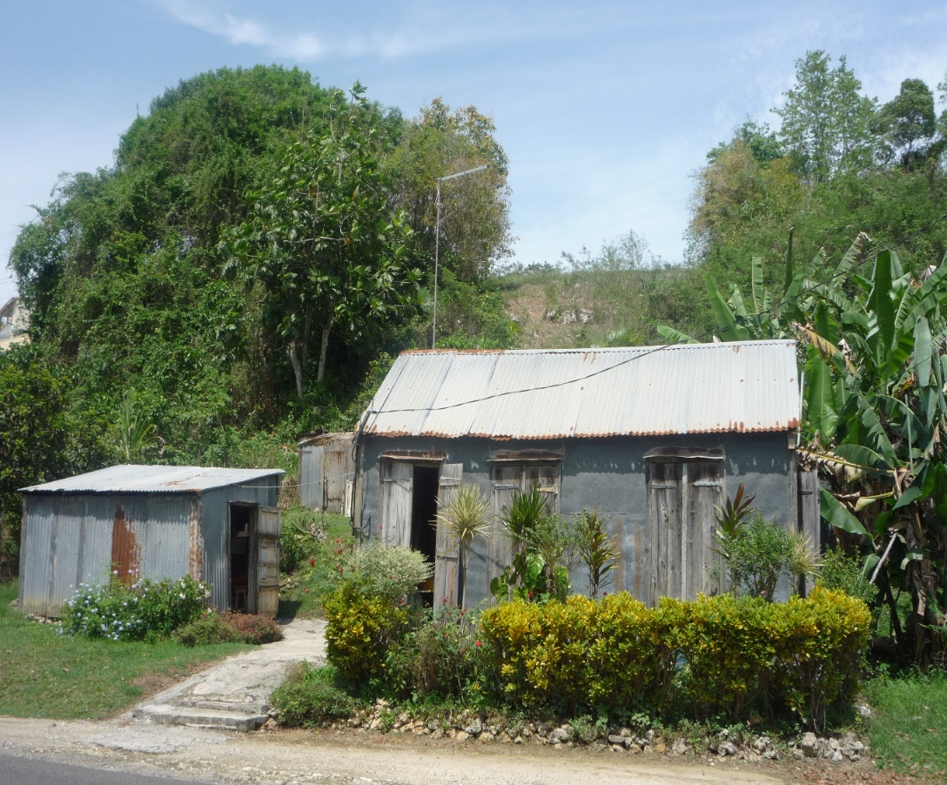

Jaden Bòkaz kréyòl

[…] Ou pé touvé tout kalité plant é pyébwa adan on jaden bòkaz é pli i gran pli i ni biten adan.
Sa ou asiré toujou jwenn sé rimèd-razyé épi plant pou dékoré oben pou pwotéjé menmsi sa i ni anpliralité sé « manjé vèw » (salad, légim, pwatann, pwadibwa…). Men sa ka bay tout fòs a-y menm sé lè i ni rasin planté adan (kon ziyanm, patat, malanga, madè…), pyé-fwi (kon fouyapen, tòchon, pwa-boukousou). Padavwa prèmyé wòl a on jaden bòkaz sé nouri mèt a-y.
Men sé on mòd a vivasyon ka pèwmèt solidarité osi : moun ka bokanté ki rékòt ki plan, yonn ka bat lòt konsèy é ni sa ka vann sa jaden a yo pòté.
On lè, près pa té ni jaden bòkaz ankò. Sé padavwa moun té ka fè gwo kaz é yo té ka chonjé yenki gazon é plant-a-flé é tè agrikòl té disparèt mizi-an-mizi.
Men konyéla yo té’é di ni on ti gouyé, sa koumansé chanjé. […]

Jaden bòkaz kréyòl, Lisyen Degras (Mofwazaj a Katrin Pietrus)

Phonologie : Différence entre les sons in et en
CE : Choisir l’activité 1 ou 2
 | Sa vré | Sa pa vré
Jaden bòkaz lwen kaz a mèt a’y ?
Andidan jaden-la, tin yenki plant ?
Jaden bòkaz sé plant pou géri tousèl ?
Dékèfwa, plant ou ka touvé an jaden bòkaz ka montré désèrten moun Gwadloup sé moun a kwayans é kwayandiz ?
Jaden bòkaz ka nouri mèt a’y kivédi mèt a’y ka vann tousa i planté ?
Anpliralité sé kontrè a onlo
Fwitaj a jaden bòkaz sé yenki pou mèt a jaden-la ?
Jaden bòkaz ka pèwmèt moun sanblé é bokanté
Lamodèwnité pa jen chouboulé labitid a jaden bòkaz la ?
Gazon é flè sé méyè zanmi a jaden bòkaz

- Chouké si foto-la pou èspliké ka sans a bòkaz.
- Kilès mo kréyòl, ni menm sans, ou té pé mèt anplas a bòkaz.
- Ka ou ka touvé adan jaden bòkaz ? Ka yochak ka sèvi ?
- Silon tèks-la kilès adan tousa ou pé touvé adan jaden-la ki pli fondal ?
- Ankijan jaden ka liyanné avè solidarité é ka rédé moun viv an bon vwazinaj
- Kijan ou ka konprann mòso fraz-lasa : « ni sa ka vann sa jaden a yo pòté » ?
- Poukirézon jaden bòkaz manké disparèt ?

EO :
Pran tan konsidéré twazyèm répons la, poukirézon nou té’é pé di jaden bòkaz sé pwolonjman a kaz kréyòl-la ?

EE :
Parapòt a tousa ou vwè, èspliké poukirézon jaden bòkaz fondal an péyi Gwadloup.

